《安全评价报告信息公布表》
机构名称 | 重庆市安全生产科学研究有限公司 |  |  |  |  | 资质证号 |  |  |  | APJ-（渝）-001
委托单位 | 重庆页岩气勘探开发有限责任公司
项目名称 | 西南油气田渝西页岩气田足210井区五峰组~龙马溪组产能建设项目（建产期）安全预评价报告
项目类别 | 预评价 □现状评价 □验收评价 □其他
所属业务类别 |  | 陆上石油天然气开采
安全评价过程控制情况
安全评价项目管理 | 项目组组长 |  |  |  | 技术负责人 |  |  |  |  |  | 过程控制负责人
安全评价项目管理 | 李伟 |  |  |  | 吴子科 |  |  |  |  |  | 冯皓
编制过程 | 报告编制人 |  |  | 报告提交日期 |  |  |  | 报告审核人 |  |  |  | 报告审批人
编制过程 | 易安柯 |  |  | 2025.7 |  |  |  | 蒋平 |  |  |  | 徐茂
姓 名 | 认定专业 |  | 安全评价师从业识别卡/证书编号 |  |  |  |  | 注册安全工程师  注册证号 |  |  |  |  | 是否专职
李伟 | 安全 |  | 1800000000201223 |  |  |  |  |  |  |  |  |  | 是
唐波 | 机械 |  |  |  |  |  |  | 55230327662 |  |  |  |  | 是
罗刚 | 电气 |  |  |  |  |  |  | 55210262939 |  |  |  |  | 是
林波 | 采油 |  |  |  |  |  |  | 55190209531 |  |  |  |  | 是
黄伟 | 油气储运 |  | 1600000000301631 |  |  |  |  |  |  |  |  |  | 是
项目简介 | 西南油气田渝西页岩气田足210井区五峰组~龙马溪组产能建设项目（建产期）（以下简称“本工程”）包括：  1)新建丛式井场4座（新建2座，扩建2座）：新建足201H8A（6口井）、新建足201H8B（4口井）、扩建足201H17（5口井）、扩建足201H16；  2）新建足201南区集气增压站1座（与足201H8井站B丛式井场合建），集气规模150×10⁴m³/d；  3）新建1条集气干线（足201南区集气增压站至足201H13丛式井场段），3条集气支线，总长19.22km；  4）与上述工程配套的自控、供配电、通信、给排水及消防、总图、建构筑物等公用工程及辅助设施  现场勘察照片：  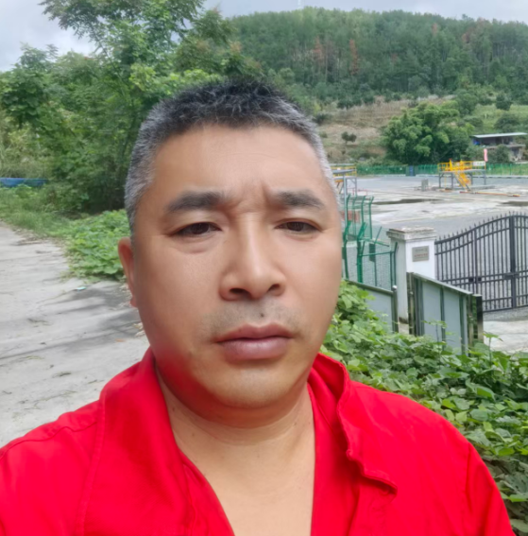
现场开展工作情况 | 勘验人员 |  | 勘验时间 |  |  |  | 勘验任务 |  | 勘验中的问题
现场开展工作情况 | 易安柯 |  | 2025.5
现场开展工作情况 | 李伟

